Cvičení č. 11.: Aplikace shlukové analýzy

Článek Ladislava Rabušice Koho Češi nechtějí? (uveřejněn ve Sborníku prací FSS MU Sociální studia 5, 2000) se zabývá touto problematikou:
V roce 1999 proběhlo ve 24 evropských zemích sociologické šetření, v němž měli respondenti za úkol odpovědět na otázku „Můžete prosím z následujícího seznamu vybrat všechny ty, koho byste nechtěl(a) mít za sousedy?“
V seznamu byly tyto skupiny osob:
Kriminálníci, osoby jiné rasy, levicoví extrémisté, alkoholici, pravicoví extrémisté, početné rodiny, citově nestabilní lidé, muslimové, imigranti, lidé s AIDS, narkomani, homosexuálové, židé, Romové.
V datovém souboru netolerance.sta jsou zaznamenány relativní četnosti vybraných skupin osob.
V České republice se výzkumu, který proběhl v květnu 1999, zúčastnilo 1908 osob.

Úkol 1.: Zaměřte se na ČR. Vytvořte sloupkový diagram tohoto tvaru:
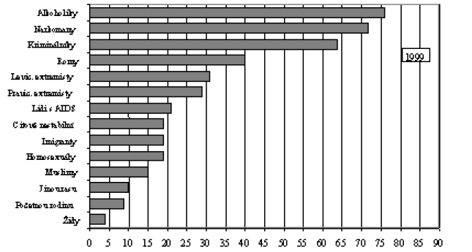

Úkol 2.: Do jednoho grafu nakreslete krabicové diagramy všech 14 proměnných.
Vzhledem k velmi rozdílné variabilitě proměnných se jeví vhodnější pracovat se standardizovanými daty.

Úkol 3.: Na ploše prvních dvou hlavních komponent znázorněte rozmístění zemí.

Úkol 4.: Použijte metodu nejbližšího souseda, nejvzdálenějšího souseda, metodu průměrné vazby a Wardovu metodu pro nalezení shluků zemí podobných z hlediska tolerance. Výsledky znázorněte pomocí dendrogramů.
Dendrogram pro Wardovu metodu:
Úkol 5.: Určete 5 shluků navzájem si podobných zemí.

Úkol 6.: Proveďte shlukovou analýzu pro proměnné.
Dendrogram pro metodu nejvzdálenějšího souseda:

Úkol 7.: Použijte metodu k-průměrů k nalezení 5 shluků navzájem si podobných zemí a uložte skupinovou příslušnost do datového souboru. K určení významnosti jednotlivých proměnných proveďte analýzu rozptylu. Nakreslete graf průměrů všech 5 shluků a pokuste se o interpretaci.

Graf průměrů:

Příklad k samostatnému řešení:

(Příklad je převzat z knihy M. Meloun, J. Militký, M. Hill: Počítačová analýza vícerozměrných dat. Academia Praha 2005)
U 12 velmi slavných amerických hráčů košíkové byly v sezóně 1989 zjištěny hodnoty osmi proměnných.
Výška – výška hráče v cm
Hmotnost – hmotnost hráče v kg
FgPct – první antropometrická charakteristika
FtPct – druhá antropometrická charakteristika
Body – průměrný počet dosažených bodů
Doskoky - průměrný počet doskoků
Asistence – průměrný počet asistencí
Fauly – průměrný počet faulů
Data jsou uložena v souboru hraci.sta.

Metodou průměrné vazby s euklidovskými vzdálenostmi najděte 3 skupiny hráčů podobných vlastností. Výsledek ověřte metodou k-průměrů.

Výsledky
Dendrogram:

Rozdělení hráčů do 3 shluků metodou k-průměrů:

Graf průměrů tří shluků:

Tabulka ANOVA:

